ПЛАН ЗАСТРОЙКИ

компетенции
«Управление фронтальным погрузчиком»
Регионального Чемпионата по профессиональному мастерству «Профессионалы» в Красноярском крае
в 2024 г.

2024 г.

Примерный план застройки компетенции
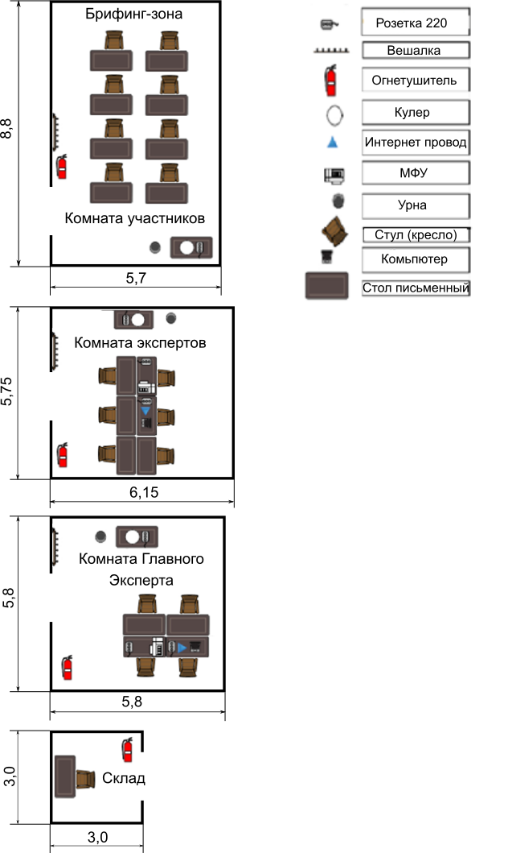
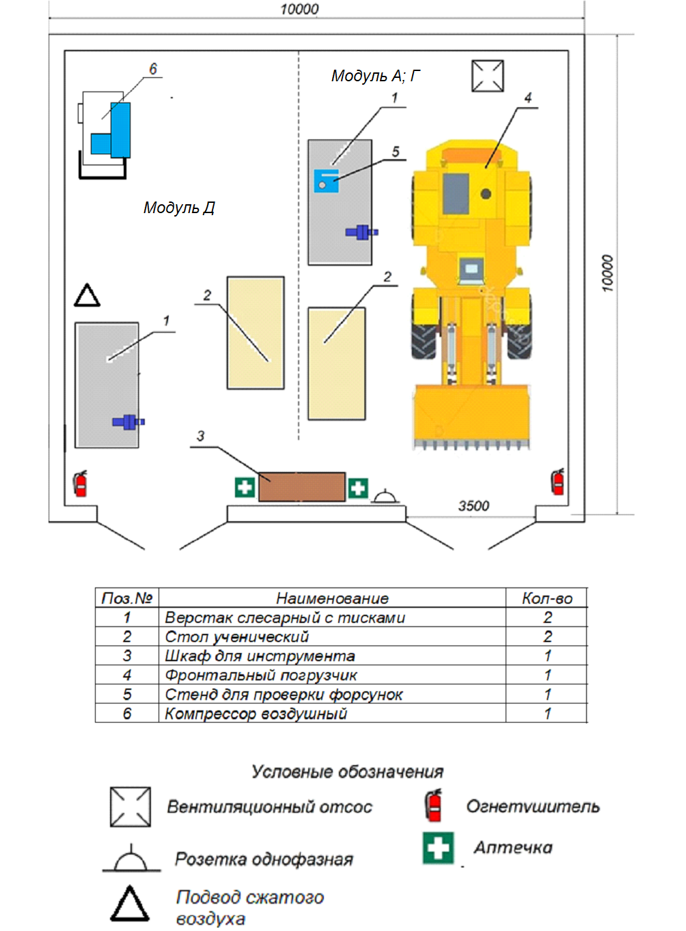

Модуль Б. Скоростное маневрирование на площадке
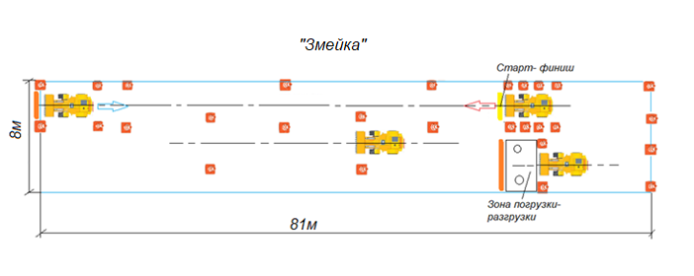
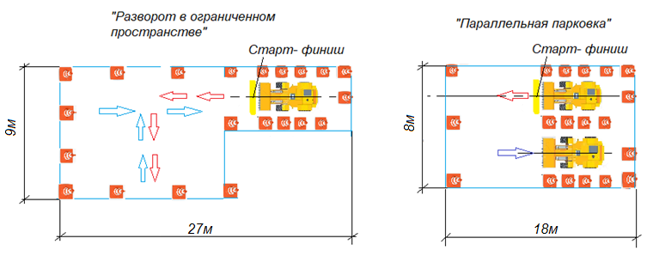

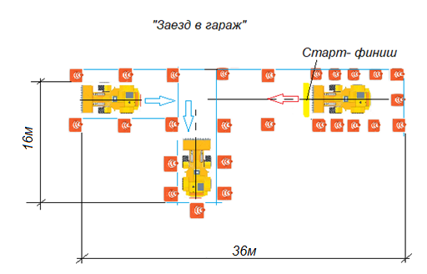

Модуль В. Производство работ на фронтальном погрузчике
